2022东莞迎宾馆月饼包装盒采购项目

采购文件

项目编号：GYBG-YB-02-01-001（2022）

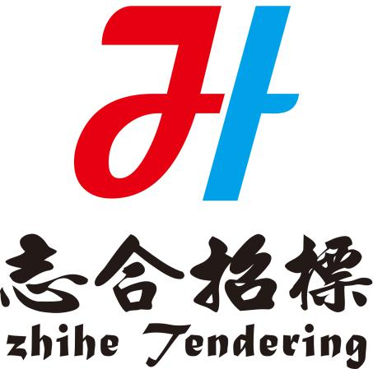

采 购 人：东莞迎宾馆酒店有限公司
采购代理机构：广东志合项目管理有限公司

2022年06月

目 录
第一部分 投标邀请 4
一、投标邀请函 5
第二部分 投标人须知 7
1. 适用范围及资金来源 8
2. 定义 8
3. 投标人资格要求 8
4. 踏勘现场及答疑会 8
5. 合格的货物 9
6. 知识产权 9
7. 投标费用 9
二、采购文件 9
8. 采购文件的组成 9
9. 采购文件的澄清或修改 10
三、投标文件的编制 10
10. 投标文件的语言及度量衡单位 10
11. 投标文件的组成 10
12. 投标文件编制 10
13. 投标报价说明 10
14. 投标有效期 11
15. 投标保证金 11
16. 投标文件的装订、份数和签署 11
四、投标文件的递交 12
17. 投标文件的密封和标记 12
18. 投标截止期 13
19. 迟交的投标文件 13
20. 投标文件的补充、修改与撤回 13
五、开标与评标 13
21. 开标 13
22. 投标文件的有效性 14
23. 评标委员会与评标方法 14
24. 投标文件的评审 15
25. 纪律和保密事项 16
六、授予合同 16
26. 中标公告及中标通知书 16
27. 合同签订 16
七、询问或质疑 17
28. 询问 17
29. 质疑 17
八、其他 17
30. 中标服务费 17
第三部分 用户需求书 18
第一章 商务需求书 19
第二章 技术需求书 20
第四部分 合同文本 24
第五部分 投标文件格式 28
一、 价格及商务文件格式 29
附件1. 开标一览表格式 30
附件2. 报价明细表格式 31
附件3. 投标函格式 32
附件4. 法定代表人身份证明书格式 33
附件5. 投标授权委托书格式 34
附件6. 投标人基本情况说明格式 35
附件7. 商务差异表格式 37
附件8. 承诺书格式 38
附件9. 资格声明函 39
附件10.其他证明文件 40

第一部分 投标邀请

一、投标邀请函
广东志合项目管理有限公司（以下简称“采购代理机构”）受东莞迎宾馆酒店有限公司（以下简称“采购人”）的委托，现就2022东莞迎宾馆月饼包装盒采购项目进行内部挂网采购，欢迎合格的供应商参加投标。
- 项目基本情况
- 项目名称：2022东莞迎宾馆月饼包装盒采购项目
- 项目编号：GYBG-YB-02-01-001（2022）
- 最高限价：人民币969491.78元
- 项目内容：
序号 | 采购项目名称 | 交货期 | 采购内容
1 | 2022东莞迎宾馆月饼包装盒采购项目 | 自合同签订之日起25日内完成供货验收工作。 | 详细采购内容及要求请查看采购文件《第三部分：用户需求书》
- 供应商资格审查及要求
- 供应商资格审查
资格审查小组由采购人派代表和代理机构人员组成（资格审查小组人员不得成为评标委员会成员），投标人的样品顺序由资格审查小组（评标委员会必须回避）拆包装并随机抽取排序，样品在供评标委员会评审投票前不得出现公司名称等相关内容。
- 资格要求
- 投标人须具有独立承担民事责任能力的在中华人民共和国境内注册的法人或其他组织或自然人（提供在中华人民共和国境内注册的法人或其他组织的营业执照或事业单位法人证书或社会团体法人登记证书复印件加盖供应商公章，如供应商为自然人的提供自然人身份证明复印件并自然人签字）；
- 投标人参加采购活动前三年内，在经营活动中没有重大违法记录。（以提供资格声明函为准）；
- 投标人的单位负责人为同一人或者存在直接控股、管理关系的不同投标人，不得参加同一合同项下的采购活动；除单一来源采购项目外，为采购项目提供整体设计、规范编制或者项目管理、监理、检测等服务的供应商，不得再参加该采购项目的其他采购活动。（以提供资格声明函为准）；
- 未被列入“信用中国”网站(www.creditchina.gov.cn )“记录失信被执行人或重大税收违法案件当事人名单或政府采购严重违法失信行为”记录名单；不处于中国政府采购网(www.ccgp.gov.cn )“政府采购严重违法失信行为信息记录”中的禁止参加政府采购活动期间；未列入东实集团的黑名单企业名录。以代理机构于投标截止日当天在“信用中国”网站及中国政府采购网查询结果为准，如相关失信记录已失效，投标人需提供相关证明资料；
- 本项目不接受联合体投标。

- 采购文件公示时间及获取采购文件事宜
- 采购文件公示时间：2022年06月17日至2022年06月23日（不少于5个工作日）。
- 获取采购文件时间：2022年06月17日至2022年06月23日，上午9：00～12：00，下午14：30～17：30（公休节假日除外）。
- 获取采购文件方式：
项目报名及获取采购文件方式：现场报名，文件费0元（采购代理公司，地址：广东省东莞市南城街道西平三路3号2栋11单元301室）。投标人代表需携带以下资料进行报名：
供应商如为中华人民共和国境内注册的法人或其他组织的提供营业执照或事业单位法人证书或社会团体法人登记证书复印件加盖供应商公章，如供应商为自然人的提供自然人身份证明复印件并自然人签字。
- 获取了采购文件，而不参加投标的供应商，请在开标日期三日前以书面形式通知采购代理机构。
- 投标截止时间、开标时间、地点及开标事宜
- 递交投标文件时间：2022年06月24日14:30-15:00（北京时间）。
- 投标截止及开标时间：2022年 06月24日15:00（北京时间）。
- 递交投标文件及开标地点：东莞南城区南城区桃园路1号（植物园南）东莞迎宾馆行政楼二楼会议室。
- 开标事宜：届时请各投标人的法定代表人或其正式授权代表务必携带有效身份证明签名报到，以证明其出席。
- 采购人及采购代理机构的名称、地址和联系方式，有关本次采购之事宜，可按下列形式查询：
采购人联系人：晁小姐 联系电话：0769-38883999
采购人地址：东莞南城区南城区桃源路1号（植物园南）东莞迎宾馆

采购代理机构名称：广东志合项目管理有限公司采购代理机构
地址：广东省东莞市南城街道西平三路3号2栋11单元301室。
联系人：周先生
联系电话：0769-22333556 传 真：0769-22333556
广东志合项目管理有限公司

第二部分 投标人须知
一、说 明

适用范围及资金来源
  - 本次采购标的为2022东莞迎宾馆月饼包装盒采购项目，详细要求见第三部分《用户需求书》。
  - 资金来源：自筹资金。

定义
  - 采购人：是指依法进行采购的国家机关、事业单位、团体组织。
  - 本项目采购人：东莞迎宾馆酒店有限公司。
  - 投标人：是指响应招标、参加投标竞争的法人、其他组织或者自然人。
  - 采购代理机构：广东志合项目管理有限公司。
  - 日期：指公历日。
  - 时间：指北京时间。
  - 合同：指由本次采购所产生的合同或合约文件。
  - 采购文件中所规定“书面形式”，是指任何手写的、打印的或印刷的方式；通讯方式包括专人递交或传真发送。

投标人资格要求
  - 投标人须具有独立承担民事责任能力的在中华人民共和国境内注册的法人或其他组织或自然人（提供在中华人民共和国境内注册的法人或其他组织的营业执照或事业单位法人证书或社会团体法人登记证书复印件加盖供应商公章，如供应商为自然人的提供自然人身份证明复印件并自然人签字）；
  - 投标人参加采购活动前三年内，在经营活动中没有重大违法记录。（以提供资格声明函为准）；
  - 投标人的单位负责人为同一人或者存在直接控股、管理关系的不同投标人，不得参加同一合同项下的采购活动；除单一来源采购项目外，为采购项目提供整体设计、规范编制或者项目管理、监理、检测等服务的供应商，不得再参加该采购项目的其他采购活动。（以提供资格声明函为准）；
  - 未被列入“信用中国”网站(www.creditchina.gov.cn )“记录失信被执行人或重大税收违法案件当事人名单或政府采购严重违法失信行为”记录名单；不处于中国政府采购网(www.ccgp.gov.cn )“政府采购严重违法失信行为信息记录”中的禁止参加政府采购活动期间；未列入东实集团的黑名单企业名录。以代理机构于投标截止日当天在“信用中国”网站及中国政府采购网查询结果为准，如相关失信记录已失效，投标人需提供相关证明资料；
  - 本项目不接受联合体投标。

踏勘现场及答疑会
  - 该项目不组织集中踏勘现场和答疑会。

合格的货物
  - 货物是指投标人制造或组织符合采购文件要求的货物等。投标的货物必须是其合法生产、合法来源的符合国家有关标准要求的货物，并满足采购文件规定的规格、参数、质量、价格、有效期、售后服务等要求。
  - 投标人提供的所有服务，其质量、技术等特征必须符合国家、行业现行法律、法规的相关标准的有关规定及用户需求。
  - 采购人有权拒绝接受任何不合格的服务，由此产生的费用及相关后果均由投标人自行承担；
  - 投标人应保证本项目的投标技术、服务或其任何一部分不会产生因第三方提出侵犯其专利权、商标权或其他知识产权而引起的法律和经济纠纷；如果投标人不拥有相应的知识产权，则须在报价中包括合法获取该知识产权的相关费用，并在投标文件中附有相关证明文件。如因第三方提出其专利权、商标权或其他知识产权的侵权之诉，则一切法律责任由投标人承担。

知识产权
  - 投标人应保证在本项目使用的任何服务（包括部分使用）时，采购人免受第三方提出侵犯其专利权、商标权或其它知识产权的起诉。

投标费用
  - 投标人应承担所有与编写投标文件和参加投标有关的自身的所有费用，不论投标的结果如何，采购代理机构和采购人在任何情况下均无义务和责任承担这些费用。

二、采购文件

采购文件的组成
  - 采购文件包括：
    - 投标邀请函；
    - 投标人须知；
    - 用户需求书；
    - 拟签订的合同文本；
    - 投标文件格式；
    - 在采购过程中由采购单位发出的修正和补充文件等。
  - 投标人应认真阅读、并充分理解采购文件的全部内容（包括所有的补充、修改内容、重要事项、格式、条款和技术规范、参数及要求等）。投标人没有按照采购文件要求提交全部资料，或者投标没有对采购文件在各方面都做出实质性响应是投标人的风险，有可能导致其投标被拒绝，或被认定为无效投标或被确定为投标无效。

采购文件的澄清或修改
  - 采购人或者采购代理机构可以对已发出的采购文件进行必要的澄清或者修改。澄清或者修改的内容可能影响投标文件编制的，采购人或者采购代理机构应当在投标截止时间至少3日前，以书面形式通知所有获取采购文件的潜在投标人；不足3日的，采购人或者采购代理机构应当顺延提交投标文件的截止时间。
  - 公示期间，投标人有义务上网查看，公告一经上网发布，即视为送达。投标人应于收到该澄清或修改文件的二十四小时内以书面形式给予确认。
  - 采购文件的澄清或修改内容作为采购文件的组成部分，具有约束作用。当采购文件、采购文件的澄清或修改等在同一内容的表述上不一致时，以最后发出的书面文件为准。

三、投标文件的编制

投标文件的语言及度量衡单位
  - 投标人提交的投标文件以及投标人与采购代理机构就有关投标的所有来往函件均应使用简体中文书写。对于任何非中文的资料，都应提供简体中文翻译本，有矛盾时以简体中文翻译本为准。
  - 在投标文件中以及所有投标人与采购代理机构和采购人往来文件中的所有计量单位均采用中华人民共和国法定计量单位。

投标文件的组成
  - 投标人编写的投标文件应包括下列部分：
    - 价格文件
    - 商务文件
  - 投标人应如实详细提供第11.1款所要求的全部资料。

投标文件编制
  - 投标人应按采购文件的规定以及附件要求的内容和格式完整地填写（表格可以按同样格式扩展）和提供资料，投标人必须对投标文件所提供的全部资料的真实性承担法律责任。

投标报价说明
  - 本次采购，投标人必须就采购文件用户需求书中所有服务内容进行报价，少报将被认定为投标无效。
  - 报价应包含完成本次采购所有服务内容的费用，包含各种税务费及合同实施过程中的应预见和不可预见费用等完成合同规定责任和义务、达到合同目的的一切费用。
  - 若报价小写与大写存在差异，以大写为准。
  - 投标人的投标报价在合同执行期间是固定不变的，不得以任何理由予以变更。投标报价不固定的其投标将被认定为投标无效。
  - 投标人提供的货物和服务价格必须用人民币报价，以其它货币报价的投标将被认定为投标无效。
  - 中标后开出的所有发票都须与中标人的名称一致。

投标有效期
  - 投标文件应根据投标人须知的规定在递交投标文件截止日后的90天内保持有效。投标有效期不满足要求的投标，其投标将被认定为投标无效。
  - 特殊情况下，在原有投标有效期截止之前，采购代理机构可要求投标人同意延长投标有效期，此要求与答复均应以书面形式提交。投标人可拒绝采购代理机构的上述要求，其投标保证金将可退还。接受投标有效期延长的投标人将不会被要求和允许修正其投标文件，而只会被要求相应地延长其投标保证金的有效期。在此情况下，根据投标人须知投标保证金的有关规定将在延长了的有效期内继续有效。

投标保证金
  - 报价人应提交各个包相应金额的保证金，并作为其报价文件的一部分。
  - 报价人应按要求提交投标保证金，投标保证金金额：5000.00元，报价人必须采用银行转账、电汇形式缴交，投标供应商与交款人名称必须一致，非投标供应商缴纳的投标保证金无效。划账时须在银行划款单用途栏上注明本次采购编号和报价人的简称。
  - ★保证金必须在递交报价文件截止日前，到达采购代理指定的账户，否则报价无效。保证金按所投包号独立汇出。
  - 开标时,采购代理机构将网银反映的投标保证金汇入情况公布出来,确定投标供应商保证金是否到账。
  - ★保证金必须以报价人名义汇入指定账户，保证金以分支机构名义汇入或个人名义汇入或现金存入视为无效，报价当天拒收以现金方式提交的保证金。
  - 报价人保证金汇错账号的作无效投标处理。
  - 提交保证金时应符合下列规定：
★采用银行转账、电汇方式提交的，在递交报价文件截止时间前必须付至广东志合项目管理有限公司账户上 。
  - 户名：莞迎宾馆酒店有限公司
  - 账号：540008801001488
  - 开户银行：东莞银行东莞分行营业部
（各报价人在转帐或电汇时须在用途栏上写明采购编号或项目名称）
投标保证金未按规定时间到达指定账户或提交金额不足的，将被视为无效报价文件。

投标文件的装订、份数和签署
  - 投标人应提交以下投标文件：
序号 | 投标文件类型 | 投标文件名称 | 份数 | 订装 | 包装
1 | 正本 | 价格及商务文件 | 2 | 每份独立装订 | 一起密封包装
2 | 副本 | 价格及商务文件 | 3 | 每份独立装订 | 一起密封包装
3 | 正本 | 价格及商务文件盖章签字后的扫描件（PDF格式） | 1 |  | 封于正本中
4 |  | 价格及商务文件电子文件（word格式） | 1 |  | 封于正本中
注：1、投标人应提交2套正本（价格及商务文件一起密封包装）、3套副本（价格及商务文件一起密封包装）、电子文件、PDF扫描件内容应包含价格及商务文件。
2、投标人应当对投标文件进行装订（所有文件均不允许采用活动夹方式装订）。
  - 投标文件正本均须用不褪色墨水书写或打印，正本主要内容（采购文件格式中要求法人代表或授权委托人签字的内容和加盖投标人公章）须由投标人的法人代表或授权委托人签字（或盖章）和加盖投标人公章。投标文件的副本可采用投标文件的正本复印件，每套投标文件应当标明“正本”、“副本”的字样。投标文件的[正本]及所有[副本]的封面及骑缝均须加盖投标人公章。若正本与副本不符，以正本为准。
  - 电子文件内容包括：由投标人自行制作的与正本文件一致的所有文件。电子文件由光盘或U盘储存，并注明投标人名称及项目名称、项目编号。
  - 除投标人对错误处修改外，全套投标文件应无涂改或行间插字和增删。如有修改，修改处须由法定代表人或其正式授权代表在旁边签字或盖章。
  - 传真或电传的投标文件，采购人和采购代理机构将拒绝接收。

四、投标文件的递交

投标文件的密封和标记
  - 投标人应将投标文件的正本、副本分开单独密封包装，在密封袋上清楚地标明“正本”、“副本”字样，并在密封袋的封口处加盖投标人公章。
  - 在投标文件密封袋上均应标明以下内容：
① 收 件 人：广东志合项目管理有限公司；
② 项目名称：2022东莞迎宾馆月饼包装盒采购项目；
③ 项目编号：GYBG-YB-02-01-001（2022）；
④ 年 月 日 时 分开标，此时间以前不得开封；
⑤ 标明投标人名称、地址、联系人和电话。
  - 投标样品：为方便评标，投标人在提供样品时，须在样品包装表面显著位置按17.2款要求标记。
  - 如果投标文件没有按本投标人须知第16款和第17.1～17.3款的规定装订、签署、密封和加写标记，将被拒绝接收。

投标截止期
  - 投标人应在采购文件规定的截止日期和时间前，将投标文件送达到指定地点。
  - 采购代理机构可按本须知第9款规定以澄清或修改通知的方式，酌情延长递交投标文件的截止时间。在此情况下，投标人的所有权利和义务以及投标人受制约的截止时间，均以延长后新的投标截止时间为准。
  - 投标截止后投标人不足3家的，采购代理机构将参照《政府采购非招标采购方式管理办法》（第74号令）及《政府采购货物和服务招标投标管理办法》（第87号令）等相关规定执行。

迟交的投标文件
  - 投标人在投标截止时间之后提交的投标文件，采购代理机构将拒绝接收。

投标文件的补充、修改与撤回
  - 投标人在提交投标文件以后，在规定的递交投标文件截止时间之前，可以书面形式补充修改或撤回已提交的投标文件，并以书面形式通知采购代理机构。补充、修改的内容为投标文件的组成部分。
  - 投标人对投标文件的补充、修改，应按本须知第17款密封、标记相关规定提交，并在投标文件密封袋上清楚标明“补充、修改”或“撤回”字样。
  - 在递交投标文件截止时间之后，投标人不得补充、修改投标文件。
  - 在递交投标文件截止时间至投标有效期满之前，投标人不得撤回其投标文件，否则投标保证金将不予退还。

五、开标与评标

开标
  - 采购代理机构按本采购文件所规定的时间和地点开标，并邀请所有投标人代表参加。
  - 按规定提交撤回通知的投标文件不予开封，并退回给投标人。
  - 开标程序：
    - 开标会由采购代理机构主持，投标人的法定代表人或其授权代表携带有效身份证明准时参加开标会并签名报到，以证明其出席。
    - 开标时，由投标人或者其推选的代表检查投标文件的密封情况；经确认无误后，由采购人或者采购代理机构工作人员当众拆封，宣布投标人名称、投标价格和采购文件规定的需要宣布的其他内容；
    - 开标过程应当由采购人或者采购代理机构负责记录，由参加开标的各投标人代表和相关工作人员签字确认。
    - 投标人代表对开标过程和开标记录有疑义，以及认为采购人、采购代理机构相关工作人员有需要回避的情形的，应当场提出询问或者回避申请。采购人、采购代理机构对投标人代表提出的询问或者回避申请应当及时处理。投标人未参加开标的，视同认可开标结果。

投标文件的有效性
  - 开标时，出现下列情形之一的，应当作为无效投标文件，不得进入评标，并将其投标文件退回：
    - 投标文件未按照本须知第17款的要求密封和标记的；
    - 未按照采购文件规定购买采购文件截止时间内购买采购文件的。
    - 未达到投标人资格要求的。

评标委员会与评标方法
  - 评标委员会
    - 本项目由采购人各部门派代表组建评标委员会，评标委员会人数为10人。
    - 评标委员会将按照采购文件确定的评标方法进行评审、提交评标报告并推荐中标候选人。对采购文件中描述有歧义或前后不一致的地方，评标委员会有权按法律、法规的规定进行评判，但对同一条款的评判应适用于各投标人。
  - 评标原则和评标方法
    - 评标基本原则：评标工作遵循“公平、公正、客观、审慎”的原则进行。
    - 评标方法：综合评分法。
    - 评标办法：价格及样品评分权值分配
评分项目 | 价格部分 | 样品部分 | 合计
权值（%） | 60% | 40% | 100%
    - 评标步骤：
- 样品评审
- 评标委员会由采购人各部门派代表组成，成员人数为10人，评标委员会各成员分别对各个投标人提供的样品进行评议和比较。
- 评标委员会成员对样品进行评议和比较后，进行投票环节。
  - 评标委员会各成员仅投一票，每票为4分。
  - 样品分采用计分法计算，即评标委员会对样品进行投票，投标人提供的样品每得一票得4分，样品满分为40分。
- 价格评审
- 价格分应当采用低价优先法计算，即满足采购文件要求且投标价格最低的投标报价为评标基准价，其价格分为满分。其他投标人的价格分统一按照下列公式计算：
投标人价格得分=(评标基准价／投标报价)×60%×100
- 投标文件报价出现前后不一致的，除采购文件另有规定外，按照下列规定修正：
  - 大写金额和小写金额不一致的，以大写金额为准；
  - 总价金额与按单价汇总金额不一致的，以单价金额计算结果为准。
- 评分及其统计
  - 将各投标人的价格得分和样品得分相加得出其综合得分；将各综合得分由高到低顺序排列，综合得分最高的为第一中标候选人，以此类推。本项目推荐三名中标候选人。
  - 若综合得分相同的，按照投标报价由低到高的顺序推荐。评审得分且最后报价相同的，由采购人代表抽签决定。

投标文件的评审
  - 投标文件初步评审
    - 资格性审查。采购项目开标结束后，采购人或者采购代理机构依据采购文件的规定，对投标文件中的资格证明等进行审查，未通过资格性审查的投标人，不进入价格、样品审查。
    - 投标文件出现下列情况之一的，被认定为投标无效：
    - 投标人不满足采购文件中规定的资格要求；
    - 投标总价超出采购预算（或最高限价）；
    - 投标文件不完整或投标文件份数不足；
    - 投标文件未按采购文件要求制作签署盖章；
    - 投标有效期或项目服务期限不符合要求；
    - 投标文件不符合采购文件中带“★”号要求的内容；
    - 主要内容不满足采购文件用户需求中要求，或重要指标有重大偏离或保留；
    - 投标报价不是固定价或投标方案不是唯一；
    - 法律、法规和采购文件中规定的其他投标无效情形。
  - 投标文件的澄清和补正
    - 对于投标文件中含义不明确、同类问题表述不一致或者有明显文字和计算错误的内容，应当以书面形式要求投标人作出必要的澄清、说明或者补正。
    - 投标人的澄清、说明或者补正应当采用书面形式，并加盖公章，或者由法定代表人或其授权的代表签字。投标人的澄清、说明或者补正不得超出投标文件的范围或者改变投标文件的实质性内容。
  - 投标价格的核准
    - 投标文件报价出现前后不一致的，除采购文件另有规定外，按照下列规定修正：
      - 投标文件中开标一览表（报价表）内容与投标文件中相应内容不一致的，以开标一览表（报价表）为准；
      - 大写金额和小写金额不一致的，以大写金额为准；
      - 单价金额小数点或者百分比有明显错位的，以开标一览表的总价为准，并修改单价；
      - 总价金额与按单价汇总金额不一致的，以单价金额计算结果为准。
    - 评标委员会认为投标人的报价明显低于其他通过符合性审查投标人的报价，有可能影响产品质量或者不能诚信履约的，应当要求其在评标现场合理的时间内提供书面说明，必要时提交相关证明材料；投标人不能证明其报价合理性的，评标委员会应当将其作为无效投标处理。
  - 推荐中标候选人名单
    - 评标委员会将出具评标报告，按综合得分高低次序排出名次，并向采购人推荐3名中标候选人。综合得分相同的，按投标报价由低到高顺序排列。综合得分且投标报价相同的，由采购人代表抽签决定。

纪律和保密事项
  - 凡参与本项目的有关人员均应自觉接受有关主管部门的监督，不得向他人透露已获得采购文件的潜在投标人的名称、数量以及可能影响公平竞争的有关招标投标的其他情况。
  - 开标后，直至向中标人发出《中标通知书》时止，凡与审查、澄清、评审和比较投标的有关资料以及授标意见等，参与本项目的有关人员均不得向投标人及与评标无关的其他人透露。
  - 从开标之日起至授予合同期间，在投标文件的审查、澄清、比较和评价阶段，投标人试图对评标委员会和采购代理机构施加任何影响或对采购人的比较及授予合同的决定产生影响，都可能导致其投标文件被拒绝。
  - 投标人不得串通作弊，以不正当的手段妨碍、排挤其他投标人，扰乱招标市场，破坏公平竞争原则。否则将严肃处理，并保留追究其责任的权利。
  - 获得本采购文件的投标人，应对文件进行保密，不得用作本次投标以外的任何用途。若有要求，开标后，投标人应归还采购文件中保密的文件和资料。

六、授予合同

中标公告及中标通知书
  - 采购代理机构自中标人确定之日起2个工作日内，在相关的媒体上公告中标结果及采购文件。
  - 采购代理机构在发布中标公告的同时，向中标人发出《中标通知书》。《中标通知书》将是合同的一个组成部分，对中标人和采购人均具有法律效力。采购人违法改变中标结果，或者中标人无正当理由放弃中标，应当承担相应的法律责任。

合同签订
  - 采购人应当自中标通知书发出之日起30日内，按照采购文件和中标人投标文件的规定，与中标人签订书面合同。所签订的合同不得对采购文件确定的事项和中标人投标文件作实质性修改。
  - 投标人根据采购文件的规定和采购项目的实际情况，拟在中标后将中标项目的非主体、非关键性工作分包的，应当在投标文件中载明分包承担主体，分包承担主体应当具备相应资质条件且不得再次分包。
  - 中标人在合同签订之日起3个工作日内，须将所签订的合同原件交至广东志合项目管理有限公司归档。
  - 中标人自动弃标拒绝与采购人签订合同、或因中标人原因被质疑投诉成立等情形造成中标无效的，采购人可以按照评审报告推荐的中标候选人名单排序，确定下一候选人为中标供应商。新的中标供应商的选定依照以下原则：排名最靠前；如项目按上述原则仍未能确定新的中标供应商的，将依法重新采购。如两个及以上项目存在上述情形的，则按项目开标的先后顺序（需依法重新招标的除外），逐一确定新的中标供应商。
  - 采购人与中标人应当根据合同的约定依法履行合同义务。采购合同的履行、违约责任和解决争议的方法等适用《中华人民共和国民法典》。

七、询问或质疑

询问
  - 投标人对采购活动事项（采购文件、采购过程和中标结果）有疑问的，可以向采购代理机构或采购人提出询问，采购代理机构或采购人在3个工作日内对投标人依法提出的询问作出答复。

质疑
  - 投标人认为采购文件、采购过程和中标结果使自己的权益受到损害的，应以书面形式（质疑须提交以下资料并加盖投标人公章：质疑函原件、法人授权委托书原件）向采购代理机构或采购人提出质疑。采购代理机构在收到投标人的书面质疑后七个工作日内作出答复。
  - 采购文件在指定的采购信息发布媒体上公示5个工作日，投标人认为采购文件的内容损害其权益的，可以在收到采购文件之日或采购文件公告期限届满之日起七个工作日内提出质疑。
  - 投标人认为采购过程中和中标结果使自己的权益受到损害的，可以在各采购程序环节结束之日或中标结果公告期限届满之日起七个工作日内提出质疑。
  - 投标人在法定质疑期内应一次性提出对同一采购程序的质疑，否则以最后一次提交的质疑函内容为准。
  - 以联合体形式参加采购活动的，其质疑应当由组成联合体的所有投标人共同提出。

八、其他

中标服务费
  - 采购人须向采购代理机构按如下标准和规定交纳中标服务费，具体收费在代理合同中进行说明。
  - 本采购文件的解释权在采购人及采购代理机构。

第三部分 用户需求书

第一章 商务需求书
序号 | 条款名称 | 说 明
1 | 合格投标人 | 详见本文件第二部分投标人须知3投标人资格要求。
2 | 交货期 | 自合同签订之日起25日内完成供货验收工作。
3 | 付款方式 | 1.自合同签订后10日内支付合同总额的30%；  2.全部货物完成供货且验收合格后，20天内支付剩余合同总额的70%；
 | ★设计要求 | 中标人须承诺中标后支付2万元月饼包装盒设计费。
4 | 供货地点 | 采购人指定地点
5 | 报价内容 | - 投标报价包括但不限于货物的价格、包装、运输、人工、验收、国家规定的所有税费及合同实施过程中的不可预见费用等全部费用。  - 本项目以单价报价。
6 | 合同条款 | 投标人实质响应合同各条款。
7 | 采购供应商数量 | 1家。

第二章 技术需求书
- 采购预算及清单
序号 | 品名 | 规格 | 数量（套） | 单价限价（元/套） | 总价（元） | 备注
1 | 莞臻雅月礼盒 | 8个月饼/盒 | 800 | 49.70 | 39763.20 | 每套包含月饼礼盒、内托、刀叉盒等。
2 | 莞臻迷你月礼盒 | 6个月饼/盒 | 3500 | 32.16 | 112542.50 | 每套包含月饼礼盒、内托、刀叉盒等。
3 | 莞臻禧月/莞臻揽月/莞臻馨月礼盒 | 4个月饼/盒 | 32700 | 24.59 | 804106.08 | 每套包含月饼礼盒、内托、刀叉盒等。
4 | 莞臻缘月礼盒 | 4个月饼/盒 | 1000 | 13.08 | 13080.00 | 每套包含月饼礼盒、内托、刀叉盒等。
合计 |  |  |  | 119.53 | 969491.78
★报价人所报单价均不可超出每项的单价限价，以上价格均含税。
注：以上数量并非采购人需求的最终数量，采购人在中标后有权调整礼盒数量。
- 样品图
（一）莞臻雅月礼盒（图款可根据搭配款型颜色自行设计）
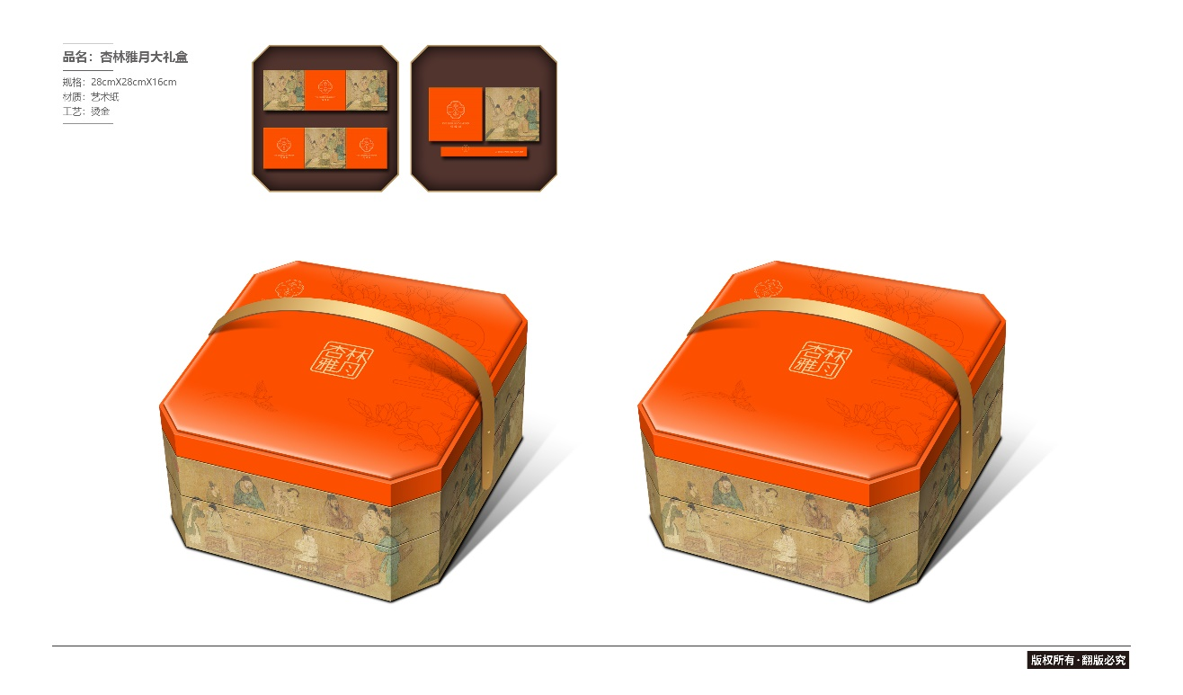（二）莞臻迷你月礼盒（图款可根据搭配款型颜色自行设计）

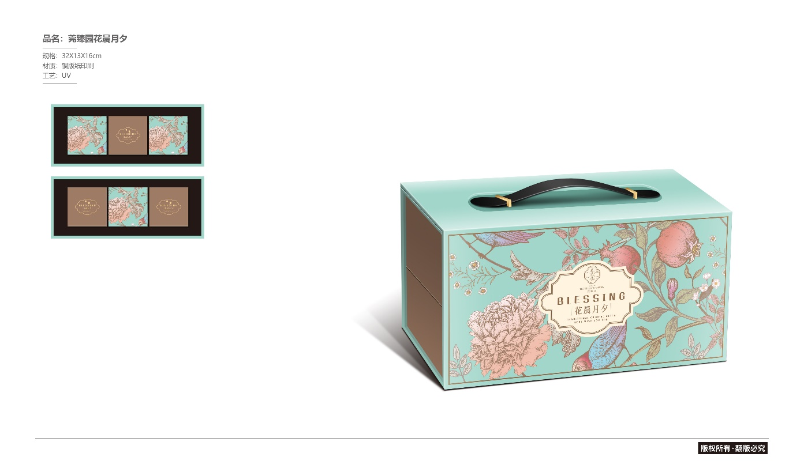
（三）莞臻禧月/莞臻揽月/莞臻馨月礼盒（图款可根据搭配款型颜色自行设计）

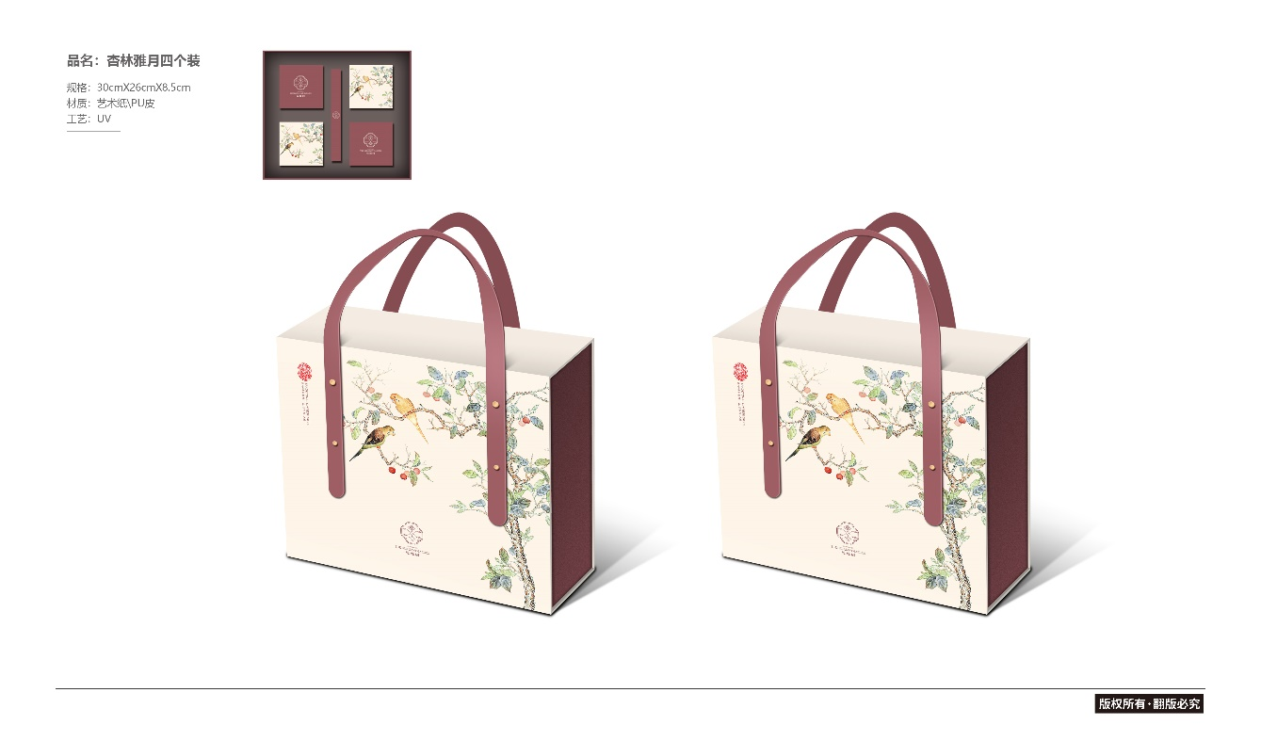

（四）莞臻缘月礼盒（图款可根据搭配款型颜色自行设计）

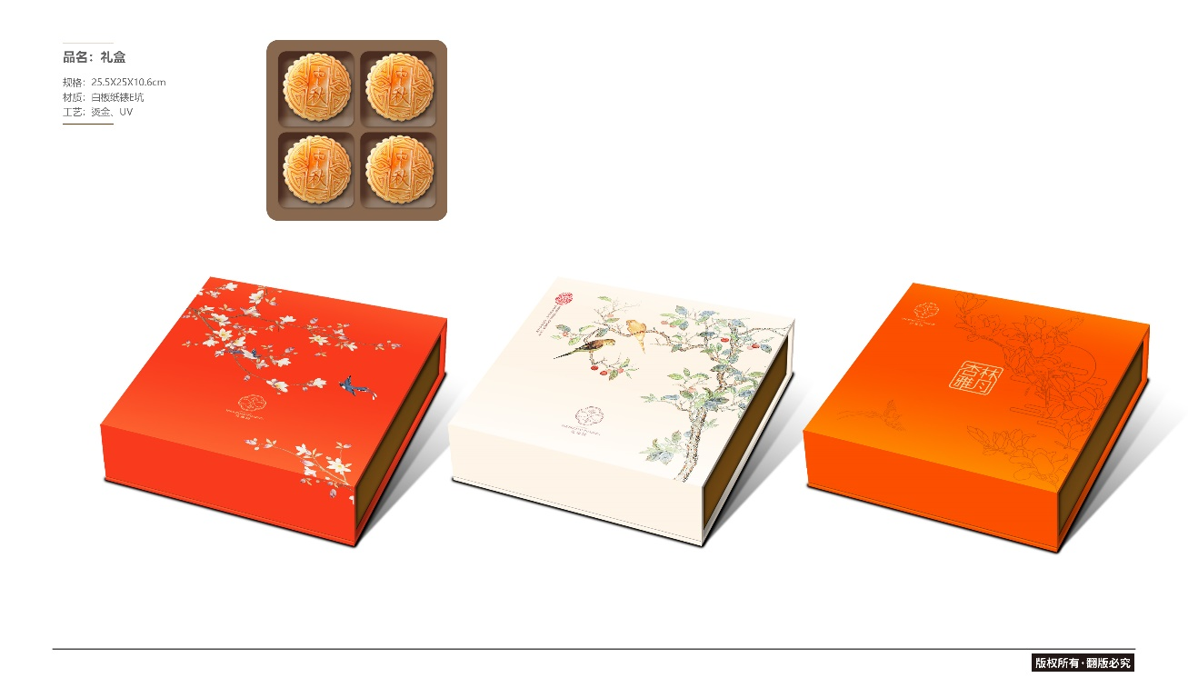

- 货物要求
- 投标人所投货物必须是原装、全新的产品，符合国家以及该产品的出厂标准。
- 投标人所投货物必须使用环保材料并符合国家环保要求及标准。
- 所有货物在开箱检验时必须完好，无破损，配置与装箱单相符。数量、质量及性能不低于本需求书中提出的要求。货物外观清洁，标记编号以及盘面显示等字体清晰，明确。
- 中标人在实际供货时，若被发现提供的货物未能达到采购文件和投标文件中的有关要求，将按有关法规进行处罚。
- 实际供货时将可能根据现场情况和实际使用功能作调整，中标人须无条件配合调整供货。
- 样品要求
- 投标人需按要求提供样品成品各一套（具体详见采购清单），需附上标签并标注样品名称、规格、用料成分等在投标截止时间前与投标文件一同送达。
- 投标样品将作为合同验收标准之一。
- 投标人所提供的样品按照采购要求须在开标截止时间前递交，用于展示评审，与实物样品无关的宣传资料不得展示。
采购活动结束后，对于未中标人提供的样品，采购人或代理机构将及时退还或者经未中标人同意后自行处理；采购人或代理机构将对中标人提供的样品记录在案，进行保管、封存，并作为履约验收的参考。

第四部分 合同文本

东莞迎宾馆酒店有限公司
月饼包装盒供货合同

合同编号：
签订地点：
甲方：
乙方：
第一条 品名型号、规格、单价、数量及合同金额
一、本次甲方向乙方采购的月饼盒合同总价：¥ 元，大写： 。前述价格已包含专票税金、运输费、卸装费及包装费等。
二、具体货物单品的型号、规格、数量、单价、具体尺寸、成套产品主、辅、配件组成，详见以下表格：
货物名称 | 规格（mm） | 用材及工艺 | 配套产品 | 订购数量(套) | 单价  (元/套) | 金额  （元） | 外包装要求
莞臻雅月礼盒
莞臻迷你月礼盒
莞臻禧月/莞臻揽月/莞臻馨月礼盒
莞臻缘月礼盒
总费用： 元 （大写）： |  |  |  |  |  | （小写）
三、本合同价为单价固定不变价，乙方提供自合同生效日起一年内的货物供应，首批采购量以本项目货物清单为准，后期货物的采购以甲方的采购订单为准,在本合同履行期间,该价格不受市场任何因素影响。
第二条、产品质量及保修责任：
乙方保证所供货物为合格品，符合国家标准或者行业标准，货物应按产品保护要求作相应包装。甲方所定制产品的印刷图案或商标或其它均属甲方向乙方授权，所有法律责任与乙方无关。
第三条、供货时间：
- 自合同签订之日起25日内完成供货验收工作。
第四条、到货地点：
乙方应将货品送到甲方如下指定地点： 。运输费用由乙方承担。
第五条 货物验收：
一、每次乙方按合同约定供货要求送货，并在到货前1天通知甲方，由甲方组织验货。
二、收货验收时采用逐件验收方式，乙方应按本合同约定运送合格货物给甲方。属乙方运货或卸货中损坏的货物甲方有权拒收。
三、如经验收，乙方送货数量不符合当次供货要求或因质量不合要求的，乙方须在7天内及时补足合格品。
四、货物安全：货物到达到货地点甲方收货前货物安全风险由乙方承担，货物到达到货地点甲方收货后货物安全风险由甲方承担。
第六条、付款方式：
一、合同签订后10日内，甲方向乙方支付合同价款的 30% ，即¥ 元，大写：人民币 。
二、全部货物完成供货且验收合格后， 20天内支付剩余合同总额的70% ，即¥ 元，大写：人民币 。
本次付款乙方需提供实际结算等额增值税专用发票，否则，甲方有权延迟付款。
- 月 日前，双方确认实际到货数量，以实际到货数量结清尾款。
第七条 违约责任：
一、甲方未按合同约定付款，经乙方书面通知催款后五日内（含五日）仍不付款的，甲方每逾期一日按应付未付款额千分之三标准向乙方支付违约金。逾期超过15天的，乙方有权解除合同，并要求甲方支付合同总价的10%的违约金。
二、乙方未能按甲方要求供货的，每逾期一日按照未交付货物价款的千分之三向甲方支付违约金。逾期超过15天的，甲方有权解除合同，并要求乙方支付合同总价的10%的违约金。乙方生产完成后，甲方不得要求暂缓送货，否则乙方有权追究甲方责任
三、因为产品质量问题致使不能通过验收的，乙方应立即无偿换货。由此导致逾期交付的，乙方应按照本条第2款承担违约责任。如乙方未能在7日内向甲方送交本合同规定的合格产品，甲方有权解除本合同，乙方应向甲方支付未通过验收部分价款10%违约金。
四、甲方所定制产品的印刷图案或商标或其它均属甲方向乙方授权，所有法律责任与乙方无关。乙方按甲方文字确认或者文件或者签字样板或者电邮确认等开始制作后，甲方不得再以其它理由停止做货或不收货或要求中止合同，否则所有责任及损失由甲方承担。
第八条 合同的变更和解除：
本合同经双方协商一致后可以变更或解除。如因人力不可抗拒的自然灾害造成合同不能履行的，一方应及时通知对方，合同可以延期、变更或解除。
第九条 解决争议的方式：
双方发生争议后，应友好协商解决。协商不成的，双方均可向当地人民法院起诉。
第十条 其它：
一、合同履行过程中，双方的往来信件、会议纪要、补充变更协议等均为本合同的组成部分。
二、合同自双方签字盖章之日起生效。
三、本合同一式肆份，甲方执叁份，乙方壹份，具有同等法律效力。

甲方： 乙方：
法定代表： 法定代表：
电话： 电话：
地址： 地址:

本合同于 2022年 月 日签订

第五部分 投标文件格式

一、 价格及商务文件格式

正本/副本

2022东莞迎宾馆月饼包装盒采购项目
（项目编号： ）

价格及商务文件
（封面格式仅供参考）

投标单位全称：
投标单位地址：
联 系 人：
联系电话：
传 真：

日 期： 二〇二二 年 月

附件1. 开标一览表格式

开标一览表
项目名称：
项目编号：
序号 | 品名 | 单价报价（单位：元/套） | 备注
1 | 莞臻雅月礼盒 | 大写：  小写：
2 | 莞臻迷你月礼盒 | 大写：  小写：
3 | 莞臻禧月/莞臻揽月/莞臻馨月礼盒 | 大写：  小写：
4 | 莞臻缘月礼盒 | 大写：  小写：
投标单价汇总价： |  | 大写：  小写： | 其中含税金（元）：  （税率： ）
注明：
- 单价汇总报价即投标人所有单价报价的总和。
- 投标单价汇总价栏须用文字和数字两种方式表示的投标总价。
- 开标一览表内容与投标文件中相应内容不一致的，以开标一览表为准。
- 大写金额和小写金额不一致的，以大写金额为准。

投标人名称（加盖公章）：
投标人法定代表人或被授权人（签名或盖私章）：
日期： 年 月 日

附件2. 报价明细表格式
报价明细表
项目名称： 项目编号：
货物明细表： （单位：元）
序号 | 货物名称 | 品牌 | 规格型号 |  | 原产地 |  | 数量 | 单价 | 分项总价
 | 合计
其他费用明细表：
序号 | 项目 | 内容和标准 |  | 报价 |  | 备注
明细报价汇总表：
报价总计（货物报价合计+其他费用合计） |  |  |  |  | 大写：人民币 元  小写：￥ 元
注明：
- 此表为报价总表的明细表。
- 如果单价和总价不符时，以单价为准，修正总价。
- 投标人应列明按“用户需求书”所要求提供的所有报价项的价格明细。

投标人名称（加盖公章）：
日期： 年 月 日

附件3. 投标函格式
投标函

致：广东志合项目管理有限公司
我方确认收到贵方提供的 （项目名称） [项目编号： ]的投标邀请，我方： （投标人名称） 作为投标人正式委托 （受委托人全名，职务） 代表我方进行有关本次投标的一切事宜。
在此提交的投标文件，正本 套，副本 套，唱标信封 份，包括如下等内容：
1．价格文件
2．商务文件
我方己完全明白采购文件的所有条款要求，我方在此申明并同意：
（—）我方决定参加项目编号为 的投标。
（二）服务内容的投标总价（详见投标报价表）。
（三）本投标文件的有效期自投标截止日后90天有效，如中标，有效期将延至合同终止日为止。
（四）我方已详细研究了采购文件的所有内容包括相关资料及修正文（如有），对本项目采购文件的所有内容已清楚，接受本采购文件的所有条款及要求；我方放弃在此方面提出含糊意见、质疑或误解的一切权力。
（五）我方明白并愿意在规定的投标时间和日期之后，投标有效期之内撤回报价，则投标保证金将被贵方没收。
（六）我方同意提供贵方可能要求的与投标有关的一切数据或资料。我方理解贵方不一定接受最低报价或任何贵方可能收到的报价。
（七）我方如果中选，将保证履行采购文件以及采购文件修改书（如有）中的全部责任和义务，按质、按量、按期完成《合同书》中的全部任务。
（八）所有与本次采购有关的函件请发往下列地址：
投标人地址： 邮编：
联系电话： 传真：

投标人名称（加盖公章）
投标人法定代表人或受委托人（签名或盖私章）：
日 期：

附件4. 法定代表人身份证明书格式
法定代表人身份证明书

致：广东志合项目管理有限公司

投标人名称:
单 位 性质：
地 址：
成 立 时间： 年 月 日
经 营 期限：
姓名： 性别： 年龄： 职务：
系 （投标人名称）的法定代表人。
特此证明。

投标人名称（加盖公章）
法定代表人（签名或盖私章）：
身份证号码：
日 期： 年 月 日

须附：法定代表人身份证复印件

正面 | 背面

附件5. 投标授权委托书格式
投标授权委托书

致：广东志合项目管理有限公司
本人 （姓名） 系 （投标人名称） 的法定代表人，现委托 （姓名） 为我方合法代理人。代理人根据授权，以我方名义签署、澄清、说明、补正、递交、撤回、修改 （项目名称） [项目编号： ]投标文件、签订合同和处理有关事宜，其法律后果由我方承担。
本委托书于 年 月 日签字生效，特此证明。
代理人无转委托权

投标人名称（加盖公章）
法定代表人（签名或盖私章）：
身份证号码：

受托代理人（签名或盖私章）：
身份证号码：
日 期： 年 月 日

须附：授权代理人身份证复印件

正面 | 背面

附件6. 投标人基本情况说明格式
投标人基本情况说明
一、公司基本情况
1、投标人名称：
2、地 址：
3、电话号码： 传 真：
4、注册资金： 经济性质：
5、投标人开户银行名称及账号：
6、营业注册执照（或事业单位法人证书）号：
7、投标人简介:

8、投标人财务情况（须提供财务报告或基本开户银行出具的资信证明）：
【价格单位：（人民币）元】
年 度 | 总资产（元） | 资产负债率（%） | 年营业额（元） | 年净利润（元）

9、依法缴纳税收和社会保障资金的良好记录。（提供投标截止日前6个月内任意1个月依法缴纳税收和社会保障资金的相关材料。如依法免税或不需要缴纳社会保障资金的，须提供相应证明材料）

二、投标人获得国家有关部门颁发的资质证明或荣誉：（如有）
证书名称 | 发证单位 | 证书等级 | 证书有效期 | 备注

备注：以上资质或荣誉必须提供相关证明材料。
兹证明上述声明是真实、正确的，并提供了全部能提供的资料和数据，我方同意遵照贵方要求出示有关证明文件。

投标人名称（加盖公章）：
投标人法定代表人或受委托人（签名或盖私章）：
日 期：

附件7. 商务差异表格式
商务差异表
项目名称： 项目编号：
序号 | 采购文件商务条款 | 投标文件商务条款 | 响应  情况 | 偏离情况 | 说明

注：根据采购文件商务条款、合同条款内容等要求作出全面响应。偏离情况项填写“正”、“负”或“无”，说明项中填写原因。

投标人名称（加盖公章）：
投标人法定代表人或受委托人（签名或盖私章）：
日 期：

附件8. 承诺书格式
承诺书

我方已完整阅读了 项目（项目编号： ）采购文件的所有内容（包括澄清，以及所有已提供的参考资料和有关附件），并完全理解上述文件所表达的意思，该项目递交投标文件时间截止后，我方承诺不再对上述文件内容进行询问或质疑。

投标人名称（加盖公章）：
投标人地址：
投标人法定代表人或受委托人（签名或盖私章）：
日 期：

附件9. 资格声明函
资格声明函
广东志合项目管理有限公司：
我方愿响应贵方关于（项目名称）（项目编号）的投标邀请，参与投标，提供用户需求书中规定的货物及相关服务，并按采购文件要求提交所附资格文件且声明和保证如下：
一、我方承诺单位负责人为同一人或者存在直接控股、管理关系的不同投标人，不得参加同一合同项下的采购活动；除单一来源采购项目外，为采购项目提供整体设计、规范编制或者项目管理、监理、检测等服务的供应商，不得再参加该采购项目的其他采购活动。
二、我方承诺参加本采购项目采购前3年内在经营活动中没有因违法经营受到刑事处罚或者责令停产停业、吊销许可证或者执照、较大数额罚款等行政处罚。
本公司（企业）承诺在本次采购活动中，如有违法、违规、弄虚作假行为，所造成的损失、不良后果及法律责任，一律由我公司（企业）承担。
特此声明！
备注：1.本声明函必须提供且内容不得擅自删改，否则视为无效投标。
2.本声明函如有虚假或与事实不符的，作无效投标处理。

投标人名称（加盖公章）：
投标人法定代表人或受委托人（签名或盖私章）：
日期： 年 月 日

附件10.其他证明文件

